FalcoSail Raucherüberdachung
Falco

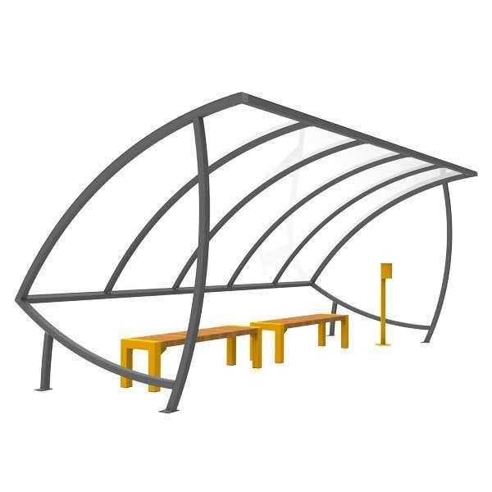Eigenschaften
Ausführung
offen
Farbton
nach RAL-Farbkarte
Montageart
Boden, freistehend
Oberfläche
pulverbeschichtet, verzinkt
Werkstoff
Blech, Stahl
Breite (mm)
2.940,00
Höhe (mm)
2.300,00
Tiefe (mm)
2.605,00
Anzahl Seitenteile
1, 3
Einsatzzweck
Fahrräder, Regenschutz
Fundamentmaße (mm)
20x25x45x26x29
Anwendungsbereich
Bildungswesen | Büros und Verwaltung | Wohnungsbau
Geeignet für Gründach
nein

